San Martino
  - Giosuè Carducci
Italiano | Classe quarta Nome __________________ Data ______________
Leggi ad alta voce. Scopri i colori, i rumori e i profumi di un paesaggio d’autunno.
La nebbia a gl’irti colli
Piovigginando sale,
E sotto il maestrale
Urla e biancheggia il mar;
Ma per le vie del borgo
Dal ribollir de’ tini
Va l’aspro odor de i vini
L’anime a rallegrar.
Gira su’ ceppi accesi
Lo spiedo scoppiettando:
Sta il cacciator fischiando
Su l’uscio a rimirar
Tra le rossastre nubi
Stormi d’uccelli neri,
Com’esuli pensieri,
Nel vespero migrar.

Le parole che aprono il paesaggio
Irti colli: colline dall’aspetto ispido, con alberi e arbusti. Piovigginando: con una pioggia molto leggera.
Maestrale: vento da nord ovest. Borgo: piccolo paese. Tini: grandi recipienti in cui fermenta il mosto d’uva.
Ceppi: pezzi di legno. Spiedo: asta su cui si cuoce la carne. Uscio: porta. Rimirar: guardare con attenzione.
Vespero: sera. Migrar: andare verso altri luoghi. Esuli: lontani dalla propria terra; qui riferito ai pensieri.
Dalla raccolta Rime nuove. Testo poetico di pubblico dominio; grafia storica conservata.

Conosciamo il poeta
Nome ________________________________ Classe __________

Giosuè Carducci in poche parole
Giosuè Carducci nacque nel 1835 a Valdicastello, in Toscana, e morì nel 1907 a Bologna. Da bambino visse anche in Maremma. Divenne poeta, studioso e professore di letteratura italiana all’Università di Bologna. Nel 1906 ricevette il Premio Nobel per la letteratura: fu il primo italiano a ottenerlo. Nelle sue poesie incontriamo paesaggi, ricordi, affetti e storia. San Martino appartiene alla raccolta Rime nuove.
Il titolo richiama l’11 novembre. La poesia ci porta nell’atmosfera autunnale di un borgo: la natura è agitata, mentre nelle vie e nelle case ci sono calore e vita.
Conta nel testo: strofe ______ versi in ogni strofa ______ versi in tutto ______

Detective del testo
1. In quale stagione si svolge la scena? Scrivi anche un indizio del testo.
____________________________________________________________________
____________________________________________________________________
2. Quale vento soffia?
____________________________________________________________________
3. Quale odore si diffonde per le vie del borgo?
____________________________________________________________________
4. Dove si trova il cacciatore e che cosa fa?
____________________________________________________________________
____________________________________________________________________
5. Che cosa osserva nel cielo?
____________________________________________________________________
6. Quale immagine ti sembra più serena? Spiega la tua scelta.
____________________________________________________________________
____________________________________________________________________

I sensi e la musica delle parole
Nome ________________________________ Classe __________

La poesia entra attraverso i sensi
Scrivi VISTA, UDITO oppure OLFATTO. Un indizio può farti immaginare più sensazioni: scegli quella più evidente nelle parole.
Indizio nel testo | Il senso che riconosco
la nebbia
urla il mar
l’aspro odor de i vini
scoppiettando
le rossastre nubi
fischiando

Gusto e tatto sono nominati direttamente nella poesia? Sì / No. Sottolinea la tua risposta e spiega a voce.

Il cercatore di rime
Rileggi la poesia e completa con la parola che fa rima.
sale → __________________ tini → __________________
scoppiettando → __________________ neri → __________________
Cerca gli ultimi versi delle quattro strofe. Copia le quattro parole finali.
____________________________________________________________________

Il mare può davvero urlare
«Urla e biancheggia il mar»: il poeta attribuisce al mare un’azione umana. Questo modo di scrivere si chiama personificazione.
Inventa una personificazione per il vento oppure per una foglia.
____________________________________________________________________
____________________________________________________________________

Regista per un giorno
Nome ________________________________ Classe __________
Trasforma ogni strofa in un’inquadratura. Disegna, colora e aggiungi una parola del testo. I piccoli disegni sono soltanto un aiuto.
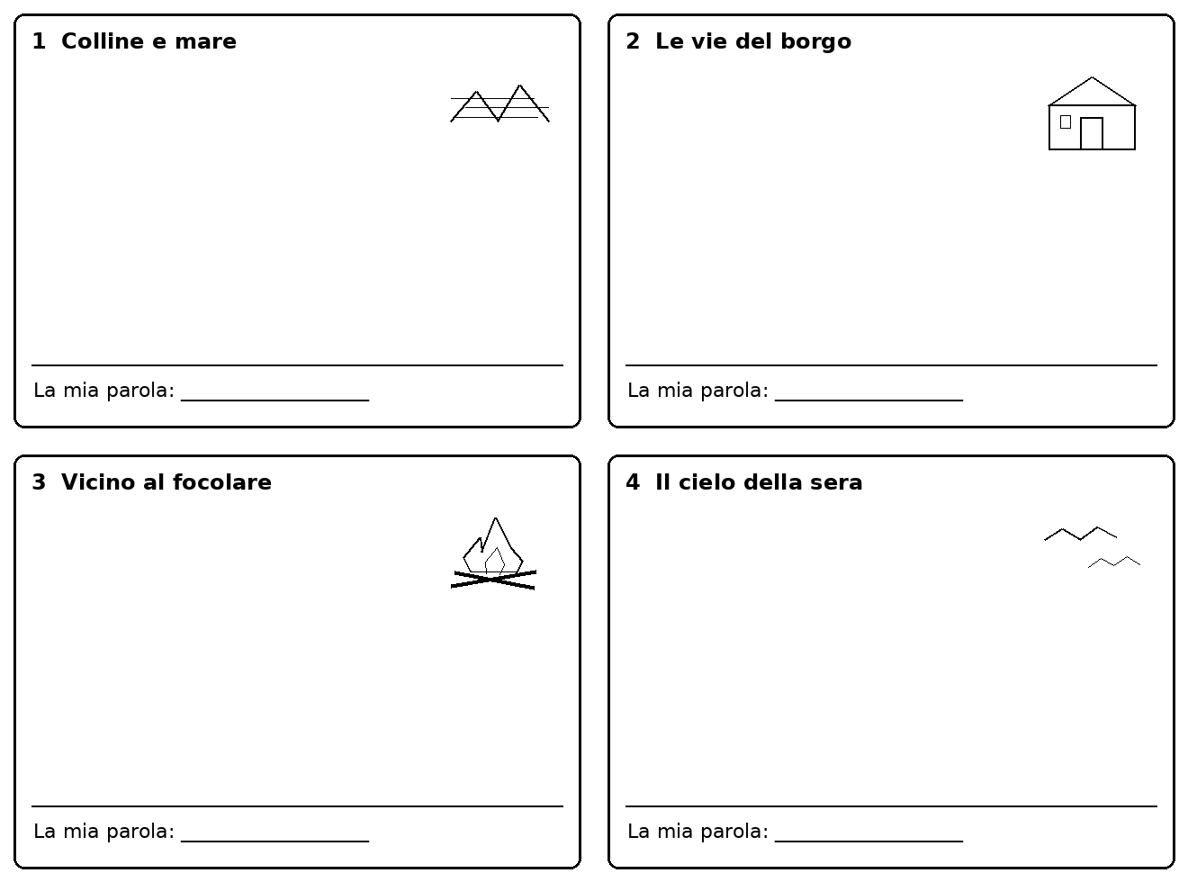

La nostra orchestra d’autunno
In gruppo scegliete un lettore, un regista e due o più rumoristi. Provate: vento con il soffio, mare con la voce, fuoco con la carta stropicciata. Fermate i suoni quando parla il lettore.
Il suono che scelgo: ____________________ Lo produco con: ____________________
Alla fine confrontiamo le due atmosfere: fuori dal borgo e vicino al focolare. Quali parole ci aiutano a distinguerle?

Il volo dei pensieri
Nome ________________________________ Classe __________

Un paragone che fa immaginare
«Stormi d’uccelli neri, / Com’esuli pensieri»: il poeta paragona gli uccelli a pensieri lontani, vaganti. Il confronto introdotto da come si chiama similitudine.
1. Le due cose messe a confronto sono:
____________________________________________________________________
2. Completa un paragone tutto tuo: «I miei pensieri volano come…»
____________________________________________________________________
____________________________________________________________________

Cartolina d’autunno dal mio paese
Scrivi quattro versi originali. Inserisci almeno un colore, un suono e una similitudine. La rima è facoltativa. Puoi scegliere un luogo che conosci.
Parole da cui partire: vicolo, vento, foglie, cielo, profumo, arancio, fruscio, sera.
____________________________________________________________________
____________________________________________________________________
____________________________________________________________________
____________________________________________________________________
Dai un titolo alla tua cartolina.
____________________________________________________________________

La cartolina diventa digitale
Con il docente fotografa il disegno di pagina 4. Registra una lettura di 20–30 secondi e aggiungila alla foto in una diapositiva. Inserisci autore della poesia e nomi dei ruoli del gruppo. Mostrate il risultato alla LIM.

Mi osservo mentre imparo
Segna una scelta per ciascuna frase: DA SOLO / CON UN AIUTO / CI RIPROVO.
Trovo un indizio nel testo: _________________________________
Riconosco una rima: ______________________________________
Spiego una mia scelta: ____________________________________

San Martino con parole semplici
Nome ________________________________ Classe __________
Pagina facilitata. Ascolta la poesia originale, guarda le immagini e leggi una frase alla volta.
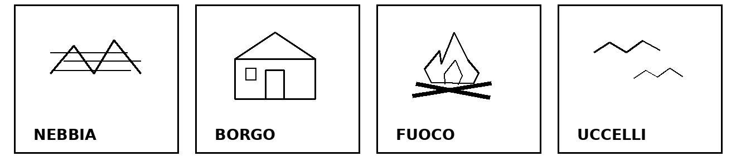

Quattro immagini per capire
1. La nebbia sale sulle colline. Il vento muove il mare.
2. Nel paese si sente l’odore del vino. Le persone sono allegre.
3. Vicino al fuoco cuoce la carne. Un uomo fischia sulla porta.
4. È sera. Nel cielo volano gli uccelli, come pensieri lontani.
Queste frasi spiegano il contenuto: sono una riscrittura didattica, non i versi di Carducci.

Scegli la parola giusta
La nebbia sale sulle… COLLINE / SEDIE
Il maestrale è un… VENTO / FIORE
Nel cielo volano gli… UCCELLI / ALBERI
Il vespero è la… MATTINA / SERA

Leggi e completa
Parole aiuto: UCCELLI · VENTO · NEBBIA
La __________________ sale.
Il __________________ soffia.
Gli __________________ volano.
Scegli un’immagine, colorala e indica una parola. Puoi rispondere anche a voce.

San Martino nelle immagini
  - Giosuè Carducci | Versione a colori
Nome ________________________________ Classe __________
Osserva i quattro quadri e rileggi le strofe nello stesso ordine.
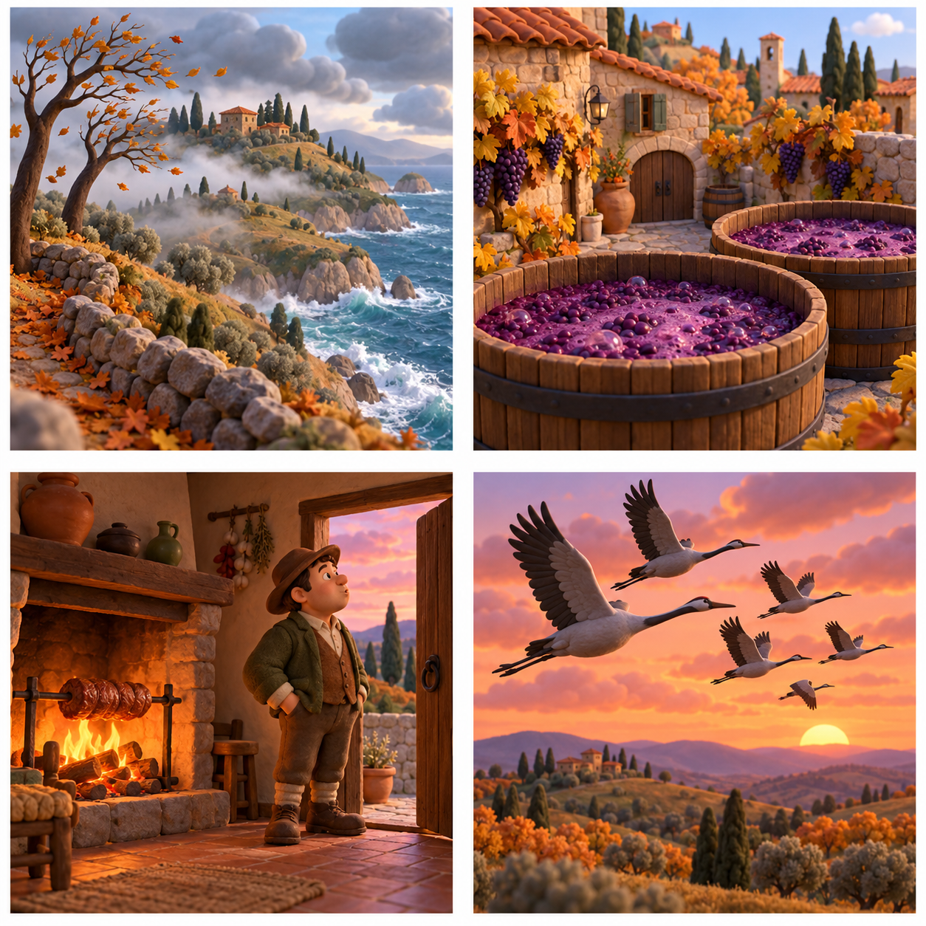
1 Nebbia e mare  La nebbia a gl’irti colli  Piovigginando sale,  E sotto il maestrale  Urla e biancheggia il mar; | 2 Le vie del borgo  Ma per le vie del borgo  Dal ribollir de’ tini  Va l’aspro odor de i vini  L’anime a rallegrar.
3 Il focolare  Gira su’ ceppi accesi  Lo spiedo scoppiettando:  Sta il cacciator fischiando  Su l’uscio a rimirar | 4 Il cielo della sera  Tra le rossastre nubi  Stormi d’uccelli neri,  Com’esuli pensieri,  Nel vespero migrar.
Per raccontare: scegli un quadro e spiega quali parole della poesia hai riconosciuto.

San Martino da colorare
  - Giosuè Carducci | Versione in bianco e nero
Nome ________________________________ Classe __________
Colora i quattro quadri e rileggi la strofa che corrisponde a ciascuno.
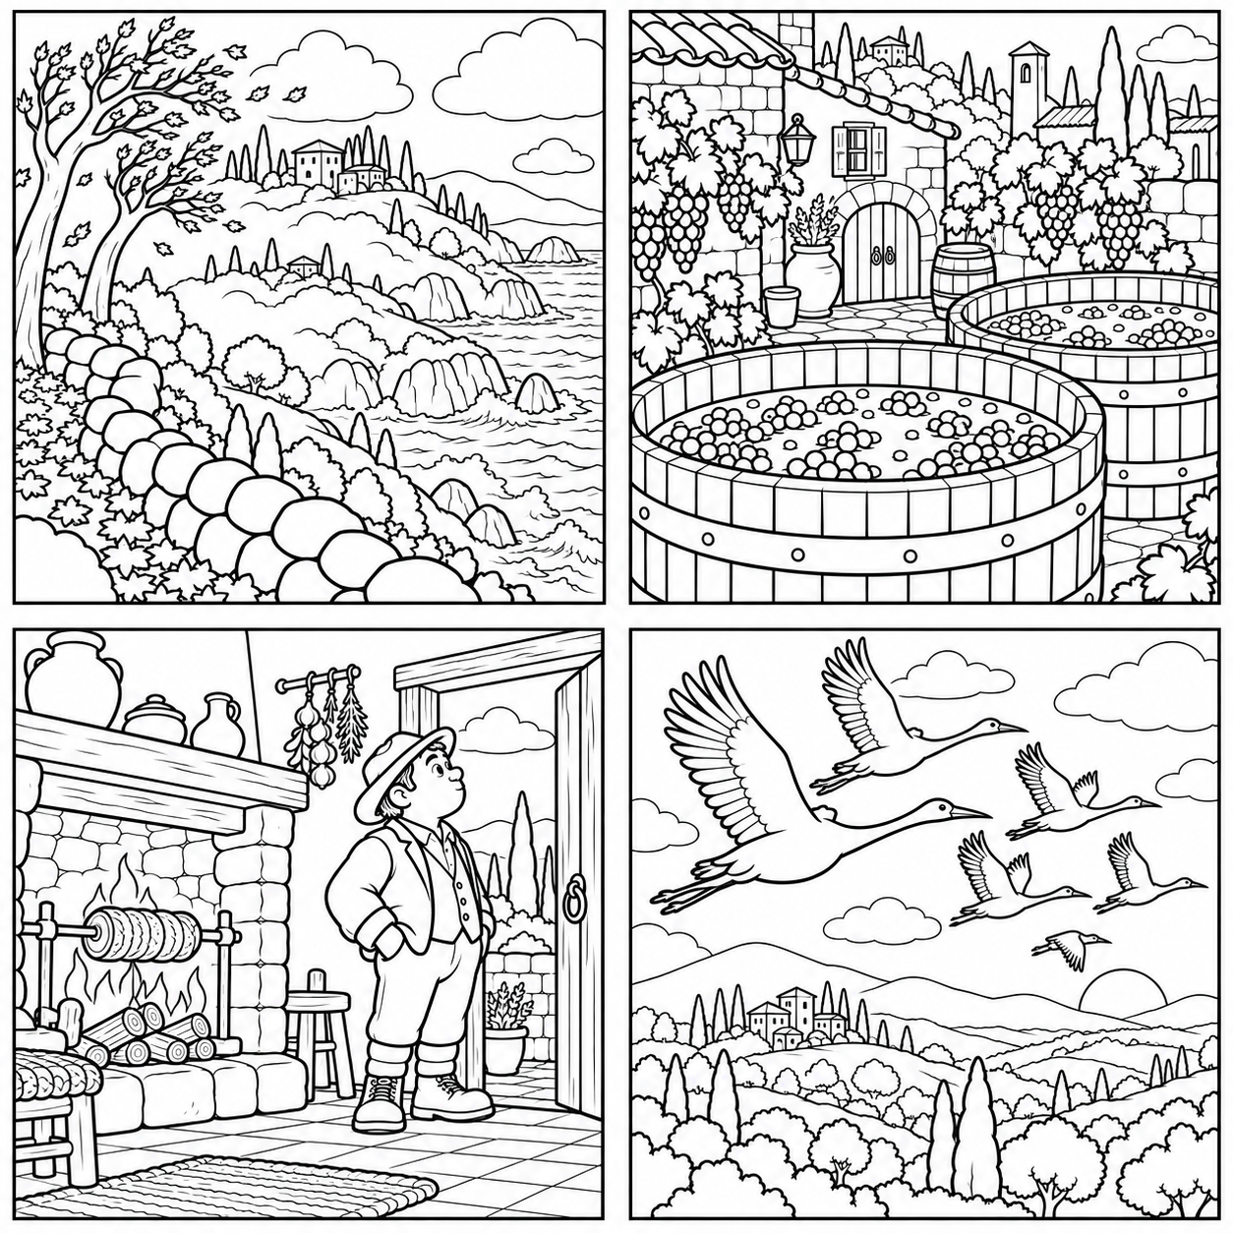
1 Nebbia e mare  La nebbia a gl’irti colli  Piovigginando sale,  E sotto il maestrale  Urla e biancheggia il mar; | 2 Le vie del borgo  Ma per le vie del borgo  Dal ribollir de’ tini  Va l’aspro odor de i vini  L’anime a rallegrar.
3 Il focolare  Gira su’ ceppi accesi  Lo spiedo scoppiettando:  Sta il cacciator fischiando  Su l’uscio a rimirar | 4 Il cielo della sera  Tra le rossastre nubi  Stormi d’uccelli neri,  Com’esuli pensieri,  Nel vespero migrar.
Per raccontare: scegli un quadro e spiega quali parole della poesia hai riconosciuto.

Guida per il docente
Percorso per la classe quarta | Italiano, Arte e immagine, Musica e competenza digitale

Traguardo del percorso
Comprendere una poesia descrittiva, ricavare informazioni dal testo, riconoscere rime e semplici immagini poetiche e trasformare la lettura in un prodotto espressivo condiviso.

Due incontri da 60 minuti
Incontro | Proposta operativa
Primo incontro | 10 min: ascolto e prime immagini. 15 min: lessico e comprensione di pagina 2. 15 min: sensi e rime di pagina 3. 20 min: avvio delle quattro inquadrature di pagina 4.
Secondo incontro | 10 min: rilettura corale. 15 min: orchestra d’autunno. 15 min: laboratorio digitale. 20 min: cartolina poetica di pagina 5 e condivisione.

Laboratorio digitale pronto per la LIM
Apri San_Martino_Laboratorio_Digitale.html con un browser sul computer della LIM. Funziona senza account e anche senza Internet. Tutte le attività si eseguono con clic, tocco o tastiera; non c’è un tempo limite.
Leggi ed esplora: testo completo, quattro quadri e parole da scoprire. Ordina le scene: ricostruisci la successione e controlla. Trova le rime: sei sfide con spiegazione. Detective dei sensi: sei indizi da associare a vista, udito o olfatto.
Il pulsante Soluzioni docente mostra le risposte. Ricomincia azzera soltanto l’attività aperta. L’interruttore Testo grande facilita la proiezione. Le risposte si conservano nella pagina finché non viene ricaricata.

Inclusione e partecipazione
Per BES: pagina 6, lettura guidata, una consegna alla volta, coppia di supporto e tempi distesi. Ridurre le richieste alla ricerca di due rime e di tre indizi sensoriali.
Per NAI: partire dalle quattro immagini di pagina 6, con gesto e parola; accettare indicazione, associazione e risposta orale di una parola. Costruire con l’alunno un glossario essenziale nella lingua conosciuta. La similitudine è un approfondimento successivo.

Verifica formativa
Osservare se l’alunno individua un indizio, ricostruisce i quattro quadri, riconosce una rima e spiega una scelta. Annotare il progresso rispetto al punto di partenza e il tipo di aiuto utile.
Nota per il registro: Lettura di San Martino; rime, sensazioni e immagini poetiche; produzione creativa e attività cooperative alla LIM.

Soluzioni e riferimenti

Pagina 2
Struttura: quattro strofe di quattro versi, per un totale di sedici versi. 1. Autunno: nebbia, maestrale, mosto nei tini, stormi che migrano; accogliere un indizio coerente. 2. Il maestrale. 3. L’odore pungente del vino. 4. È sull’uscio, cioè sulla porta; fischia e guarda. 5. Stormi di uccelli neri che migrano tra le nubi rossastre. 6. Risposta personale, motivata con una parola o un’immagine del testo.

Pagina 3
Sensi, in ordine: vista; udito; olfatto; udito; vista; udito. Gusto e tatto non sono nominati direttamente. È possibile immaginare il calore dei ceppi, ma occorre distinguerlo da ciò che i versi dicono esplicitamente.
Rime: sale–maestrale; tini–vini; scoppiettando–fischiando; neri–pensieri. Le parole che chiudono le strofe sono mar, rallegrar, rimirar, migrar. Esempio di personificazione originale: «Il vento sussurra tra i rami».

Pagine 4 e 5
I quadri seguono l’ordine delle strofe: colline e mare; borgo e tini; focolare e cacciatore; uccelli al tramonto. Il borgo e il focolare suggeriscono calore e allegria; il paesaggio iniziale è più agitato. Nella similitudine gli uccelli sono accostati ai pensieri. Le produzioni creative ammettono soluzioni diverse: valutare pertinenza, scelta delle parole e partecipazione.

Pagina 6
Scelte: COLLINE, VENTO, UCCELLI, SERA. Completamento: NEBBIA, VENTO, UCCELLI. Per chi sta iniziando l’italiano è sufficiente indicare e ripetere una parola alla volta.

Laboratorio digitale
Scene: nebbia e mare; vie del borgo; focolare e cacciatore; uccelli nel cielo. Rime: maestrale, vini, fischiando, pensieri, migrar, rallegrar. Sensi: vista, udito, olfatto, udito, vista, udito.

Fonti per il docente
Testo poetico: Giosuè Carducci, Rime nuove, libro III, LVIII, «San Martino», nell’edizione Poesie del 1906 trascritta in Wikisource.
https://it.wikisource.org/wiki/Rime_nuove/Libro_III/San_Martino
Biografia e Nobel: NobelPrize.org, «Giosuè Carducci – Facts»; Biblioteca del Senato, «Giosue Carducci», MinervaWeb, agosto 2015.
https://www.nobelprize.org/prizes/literature/1906/carducci/facts/
Controllo delle fonti: 27 ottobre 2026. Attività, riscrittura facilitata e disegni originali di Bia. Il testo poetico resta attribuito a Giosuè Carducci.

